**RELATIONSHIP WITH FLUENT API**

Creamos un nuevo proyecto de tipo **AspNetCore Web API**

Para utilizar Fluent API necesitamos primeramente volver a crear cada una de nuestras relaciones y copiamos nuestros repositorios y controllers nuevamente a este nuevo proyecto

Luego necesitamos configurar en nuestro **AppDbContext**

**Ahora en el caso de nuestra relación de muchos a muchos tenemos que crear otra clase intermedia:**

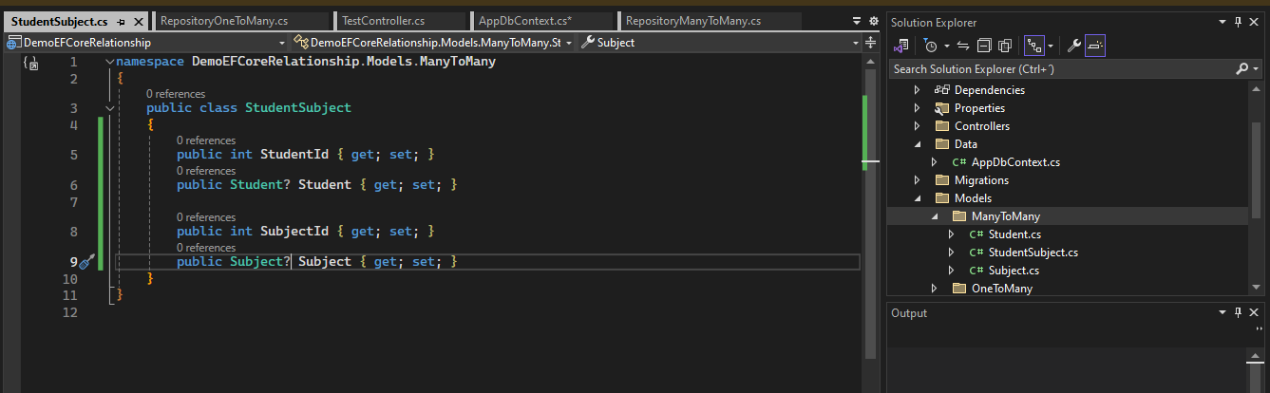

Y modificamos aquí también en cada clase:

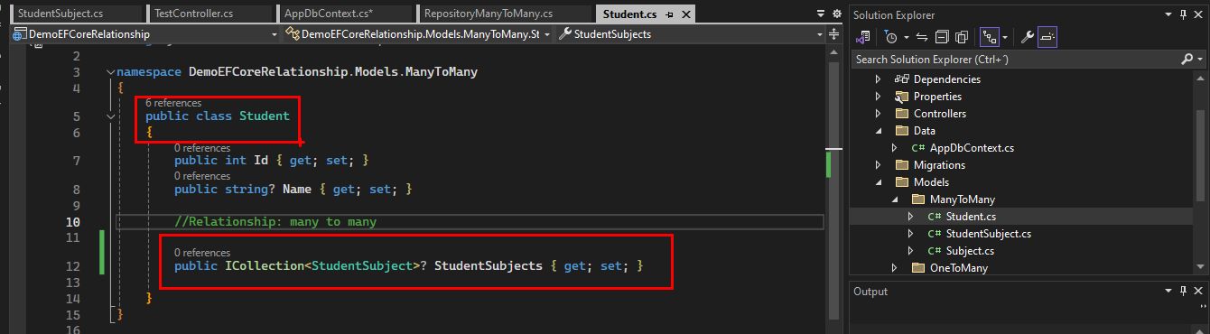

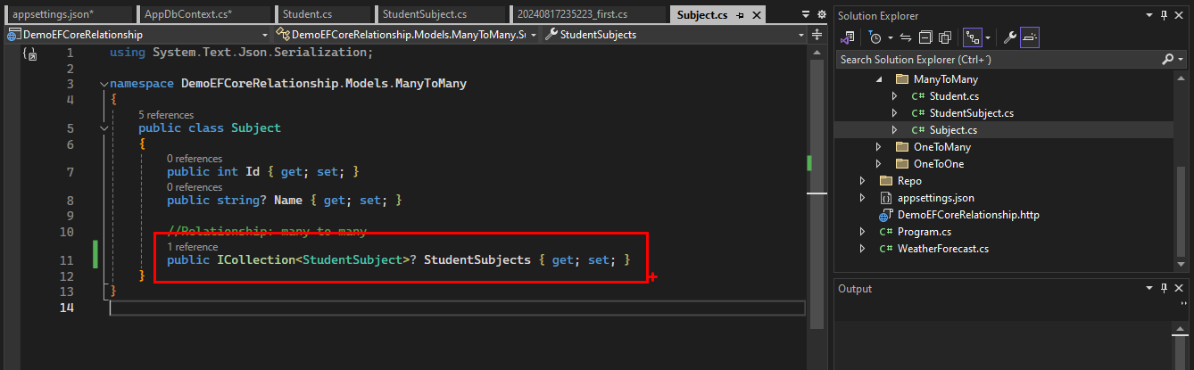

Y ejecutamos nuestra migración

Y actualizamos nuestra base de datos

Hacemos las respectivas pruebas para las relaciones **one-to-one** y **one-to-many**

**Y para las pruebas de many-to-many vamos a ir creando primeramente tanto los students omo los subjects por separado**

Ahora procedemos a crear una clase **Test** para vincular nuestro **studentId** con nuestro **subjectId**

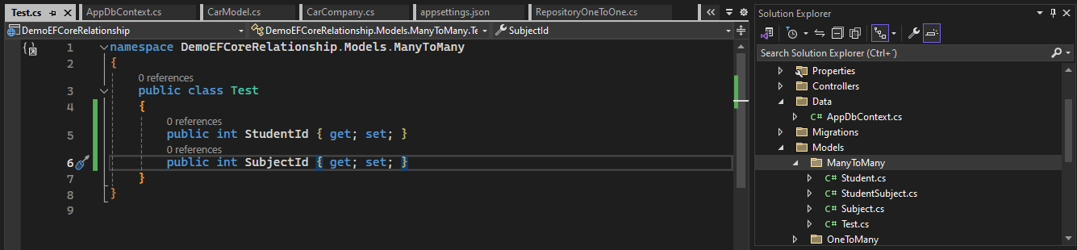

Y agregamos el método en nuestro repositorio:

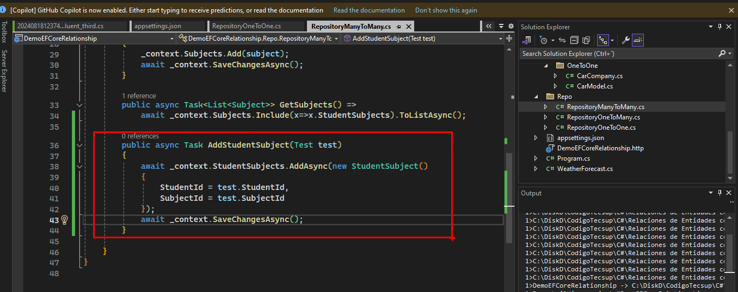

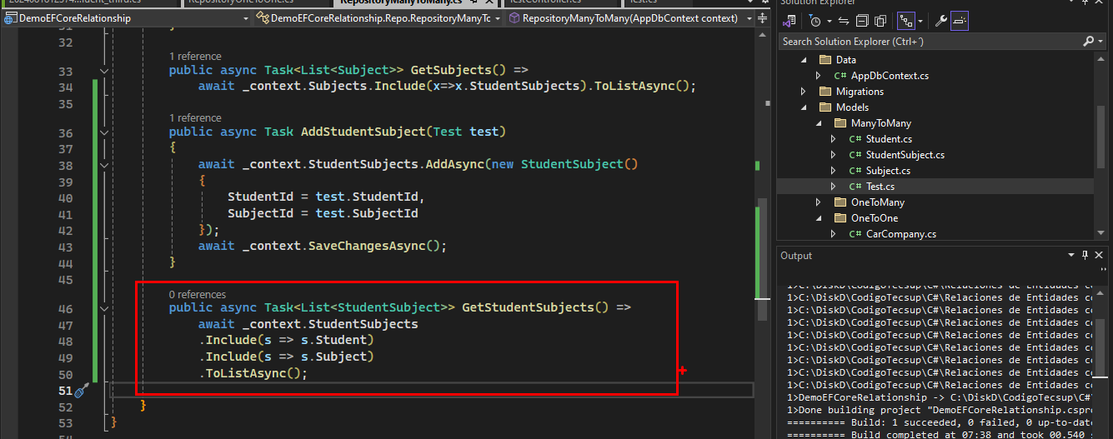

Y agregamos el método en nuestro **controller** tanto su **post** como su **get:**

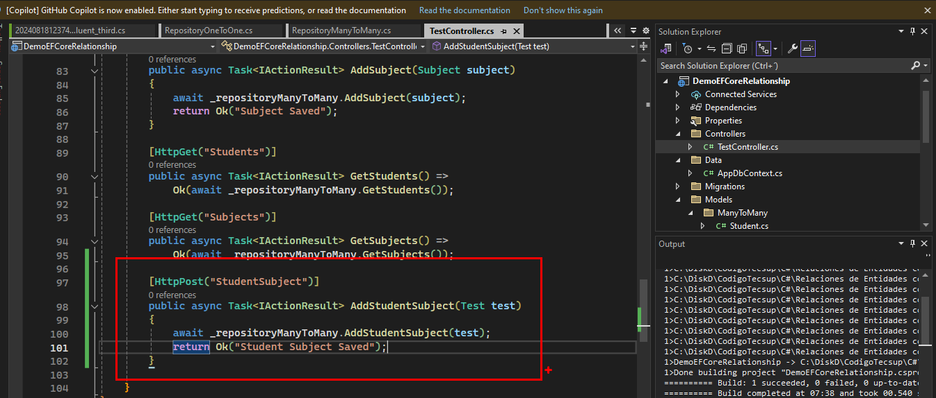

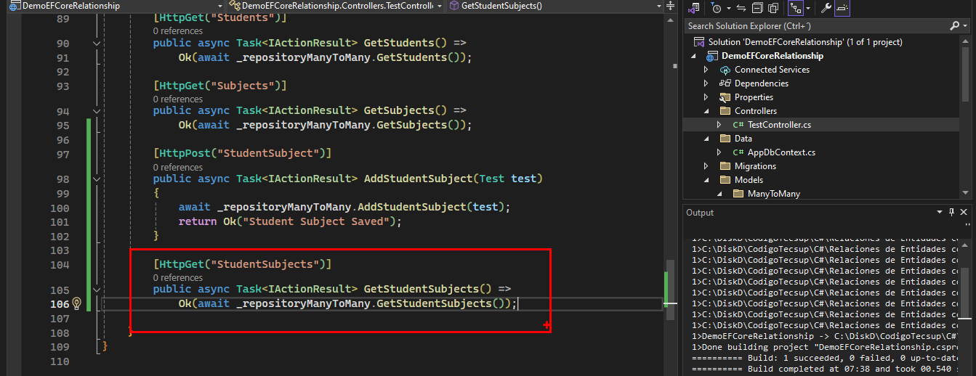

Ejecutamos y empezamos a relacionar nuestros **subjects** con nuestros **students**